桃園市立山腳國中________學年度辦理
領域十二年國民基本教育
_____________________________研習
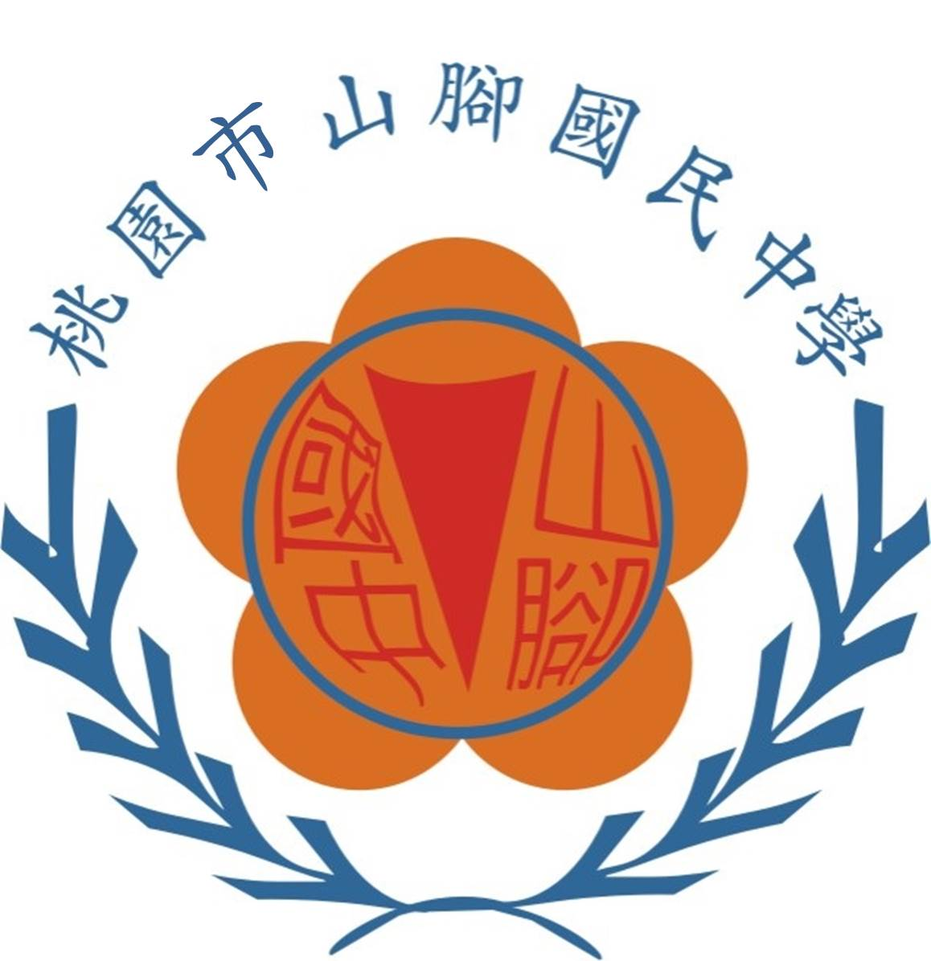
多元 適性 溫馨 健康

______________成果報告
研習領域： 領域
研習主題：
主講教師： 老師
研習對象：
研習地點：
研習時間： 年 月 日- 小時

